TP1
IAN

découverte des sons

I. Analyse du signal audio
2.
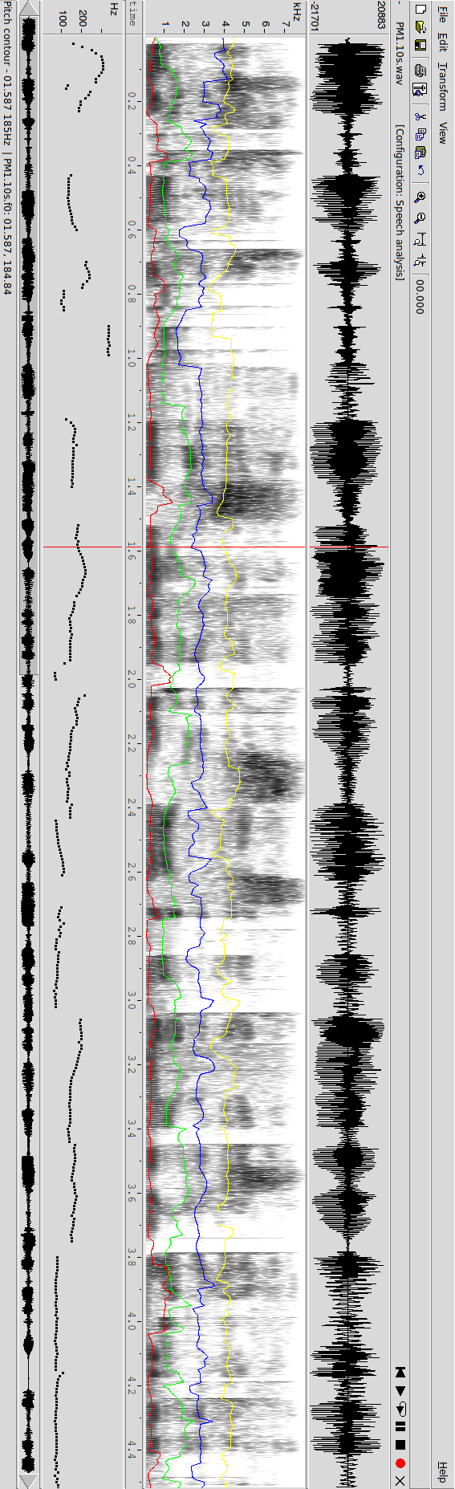

3.
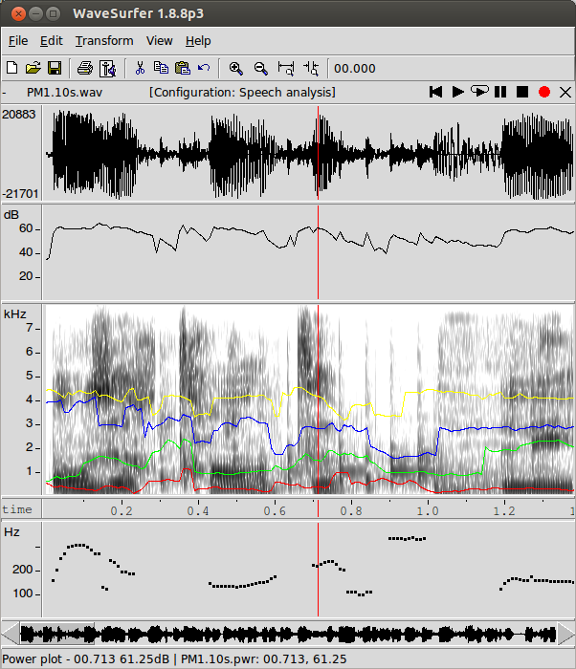
le panneau 2 correspond à l'énergie (power plot)
4.
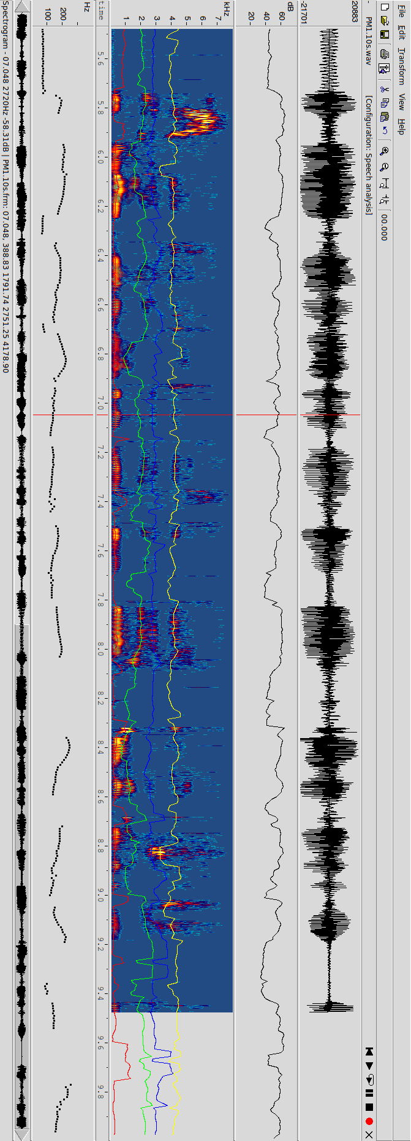
5.

Bande étroite : fenêtre longue (>F0) structure harmonique

Bande large: fenêtres courtes (<F0) structure formantiques

Information sur F0
temporel : on prend une période du signal visuellement pour avoir F0=1/T0
Frequentiel : prendre la limite bande large/étroite
ou à l'aide du panneau « pitch contour » indiquant la valeur de F0.

II. Enregistrement de la parole

2. Un loup s'est jeté immédiatement sur la petite chevre
 | u | e | ø | e | i | e | i | a | ø | y | a | ø | i | ø | ɛ | ø
F1 | 272 | 300 | 329 | 444 | 386 | 429 | 343 | 487 | 487 | 329 | 544 | 444 | 320 | 414 | 523 | ?
F2 | 930 | 2419 | 1531 | 2032 | 2218 | 1932 | 1860 | 1560 | 1474 | 1345 | 1388 | 1574 | 3721 | 1600 | 1766 | ?

Je n'ai pas prononcé assez longtemps le dernier son "ø".

Mon père m'a donné l'autorisation

 | ɛ | a | o | e | o | o | i | a | i
F1 | 564 | 368 | 490 | 416 | 445 | 430 | 312 | 549 | 386
F2 | 1737 | 1514 | 1217 | 2048 | 1410 | 1113 | 2063 | 1484 | 2122

La vaisselle propre est mise sur l'évier
 | a | e | ɛ | ø | o | ø | e | i | ø | y | e | i | e
F1 | 677 | 445 | 552 | 445 | 481 | 463 | 428 | 303 | 356 | 356 | 392 | 321 | 410
F2 | 1461 | 1871 | 1746 | 1586 | 1016 | 1390 | 2085 | 2156 | 1693 | 1443 | 1960 | 1906 | 1996

Triangle voacalique

Le triangle vocalique a été tracé grâce à Matlab et réadapté à partir d'un tutoriel facile se trouvant dans le site ci dessous.
http://ed268.univ-paris3.fr/lpp/pages/EQUIPE/michaud/ressources/ScriptMatLab_TriangleVocalique3D.html

Ce tutoriel permet aussi une représentation 3D avec 3 formants.

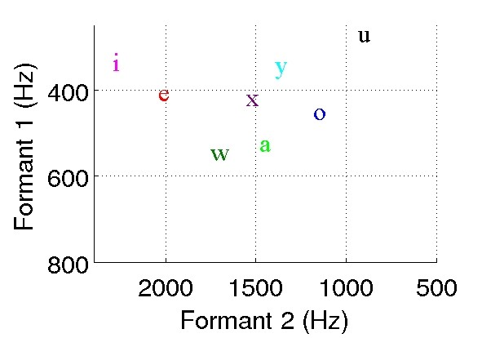

Légende :
w pour le « e nasal » ɛ
x pour le « o nasal » ø

5.Je ne perçois pas de différences flagrantes entre les enregistrements téléphoniques et les miens.

III. Classification des instruments

Nom fichier | Instrument | Class.HS
OpenPathMusicV1
conga-lick | conga | Membranophones frappés directement/le corps est en forme de tonneau/ouverts, l'extrémité sans membrane est ouverte  211.221.1
cymbal-china-mallet | cymbale | Idiophone à concusion/le rebord est recourbé  111.142
drum-snare-roll-short | tambour | Membranophone frappé directement  211.21
flexatone | flexatone | Idiophone secoué à cadre  112.12
goatbells | Clochette de chevre | Idiophone à percussion  111.242
maracas-roll | maracas | Idiophone secoué  112.13
prayer bowl Db | Bol chantant | Idiophone frotté  133.2
timbale-lick | timbale | Membrophone frappé directement  211.11
OpenPathMusicV2
clarinet-C-octave0-vib | clarinette | Aérophone, anche simple, isolés,à perce cylindrique, avec trou pour les doigts  422.2
flugel | bugle | Aerophone, labrosone (cuivre), courte colone d'air  423.232
flute-alto-C | Flute en sol | Aerophone  421
sax-alto | Saxophone alto | Aerophone, trou conique,  422.212
trpt-C-hi | trompette | Aerophone, vibration des levres  423
OpenPathMusicV3
banjo | banjo | 321.322 : Cordophone, en forme de boîte
bass-ac-C-octave0 | Basse accoustique | 321.322
gtr-electric-distorted | Guitarre électrique | 321.322
mandolin-C-octave0 | Mandoline | Cordophone composite, luth, 321.321
ukelele | ukulele | 321.322
OpenPathMusicV4
clavinet-electric-octave0 | clavinet | Cordophone 314.122-4-8
harpsichord-octave0 | harpe | Cordophone 322
mallet-synth-octave0 | synthetiseur | Electrophone :Unclassified aerophone 5
piano-studio-octave2 | piano | Cordophone 31

Voir http://www.mimo-international.com/documents/Hornbostel%20Sachs.pdf
Hornbostel-Sachs
Idiophones : Les idiophones forment la première grande catégorie de la classification Hornbostel-Sachs. Dans un idiophone, le son est issu directement de la substance même de l'instrument, en raison de sa solidité et de son élasticité, sans avoir recours à une mise en tension d'une quelconque partie de l'instrument. La classification Hornbostel-Sachs prévoit quatre modes de jeu : percussion, pincement, frottement et souffle. Le pincement doit être imaginé dans le sens de pincer une corde d'un violon par exemple. Pour les idiophones, cela se concrétise par exemple sous la forme d'un pincement de lamelle.
Il est aussi fait distinction entre les idiophones frappés directement et indirectement. Dans le premier cas, le musicien frappe chaque coup qu'il veut porter sur l'instrument lui-même (xylophone), tandis que dans le second cas, l'instrument est secoué ou raclé (maracas). Les idiophones frappés indirectement ne produisent généralement pas de son à hauteur déterminée, ce qui est souvent le cas en revanche pour les idiophones frappés directement.
L'usage des idiophones reste assez peu courant en musique européenne savante, mais est plus fréquent en musique extra-européenne.

membranophone : Les membranophones forment la deuxième grande catégorie de la classification Hornbostel-Sachs. Dans un membranophone, le son est principalement produit par la vibration d'une membrane tendue. Ce groupe inclut les tous les tambours.

Cordophones : Les cordophones forment la troisième grande catégorie de la classification Hornbostel-Sachs. Dans un cordophone, le son est produit par la vibration d'une ou plusieurs cordes, tendues entre deux points. Ce groupe comprend tous les instruments appelés instruments à cordes dans la culture occidentale, ainsi que certains claviers comme les pianos et les clavecins.
Aérophones :Les aérophones forment la quatrième grande catégorie de la classification Hornbostel-Sachs. Dans un aérophone, le son est produit par la vibration de l'air ; il ne vibre pas en lui-même et ne comporte aucune corde ou membrane.

Contact
Si il y a des erreurs, des remarques, des ajouts à faire, etc.
Veuillez m'en faire part à cette adresse :
wedg@hotmail.fr

